CENSO NACIONAL DE SEGURIDAD PÚBLICA ESTATAL 2022

- Al cierre de 2021, con base en la función que desempeñó el personal adscrito a las corporaciones policiales estatales, 90 425 elementos realizaron funciones de proximidad social; 64 424, de prevención; 15 582 de reacción y 4 105, de investigación.
- A nivel nacional, se reportaron 83 063 puestas a disposición de objetos y 479 691 puestas a disposición de personas. De estas últimas, 62.4 % tuvo lugar ante un juez cívico u oficial calificador y 37.6 % ante el Ministerio Público.
- En 2021, las instituciones de seguridad pública estatal aseguraron 5 721 armas de fuego cortas y 2 491 armas largas. En contraste con 2020, la cantidad total de armas cortas disminuyó 15.3 %, en tanto que para las largas, la disminución fue de 23.1 por ciento.

El Instituto Nacional de Estadística y Geografía (INEGI) da a conocer los resultados del Censo Nacional de Seguridad Pública Estatal (CNSPE) 2022. Este programa ofrece información estadística y geográfica sobre la gestión y desempeño de la institución encargada de la función de seguridad pública de cada entidad federativa. Su objetivo es vincular los datos que aquí se presentan con el quehacer gubernamental dentro del proceso de diseño, implementación, monitoreo y evaluación de las políticas públicas de alcance nacional en el tema referido.

Principales resultados

- Estructura organizacional y recursos

A partir de la información recabada, es posible conocer las características de la estructura organizacional y recursos con los que contaban las instituciones encargadas de la función de seguridad pública de cada entidad federativa. Al cierre de 2021, había 30 personas como titulares en dichas instituciones. Del total, 83.3 % fueron hombres y 16.7 %, mujeres. En cuanto al rango de edad, 66.7 % (20) tenía 50 años o más.

De acuerdo con la institución de procedencia, 20.0 % provenía de la Secretaría de Seguridad Pública u homóloga de la entidad federativa. Además, 56.7 % de las personas titulares tenía entre uno y cinco años de antigüedad en el cargo.

Gráfica 1
Titulares de las instituciones de seguridad pública estatales
según institución de procedencia, 2021

*Secretaría de Seguridad Pública u homóloga de algún municipio o demarcación territorial de la entidad federativa.
**Secretaría de Seguridad y Protección Ciudadana (sin incluir, de ser el caso, a la Policía Federal, Guardia Nacional y Órgano Administrativo Desconcentrado Prevención y Readaptación Social).
***Secretaría de Seguridad Pública u homóloga de algún municipio o demarcación territorial de otra entidad federativa.

Gráfica 2
Titulares de las instituciones de seguridad pública estatales,
según rango de tiempo en el cargo, 2021

En 2021, 221 281 personas estaban adscritas a las instituciones de seguridad pública estatales. De ellas, 73.9 % (163 457) eran hombres y 26.1 % (57 824), mujeres. Con respecto a 2020, el personal disminuyó 1.9 por ciento. A continuación, se presenta la cantidad de personal en el periodo de 2010 a 2021.

Gráfica 3
Personal en las instituciones de seguridad pública estatales

Las entidades con la mayor cantidad de personal adscrito a las instituciones de seguridad pública estatales fueron: Ciudad de México, estado de México y Veracruz de Ignacio de la Llave. Las tres concentraron 55.2 % del total nacional.

Mapa 1
Personal en las instituciones de seguridad pública estatales, 2021
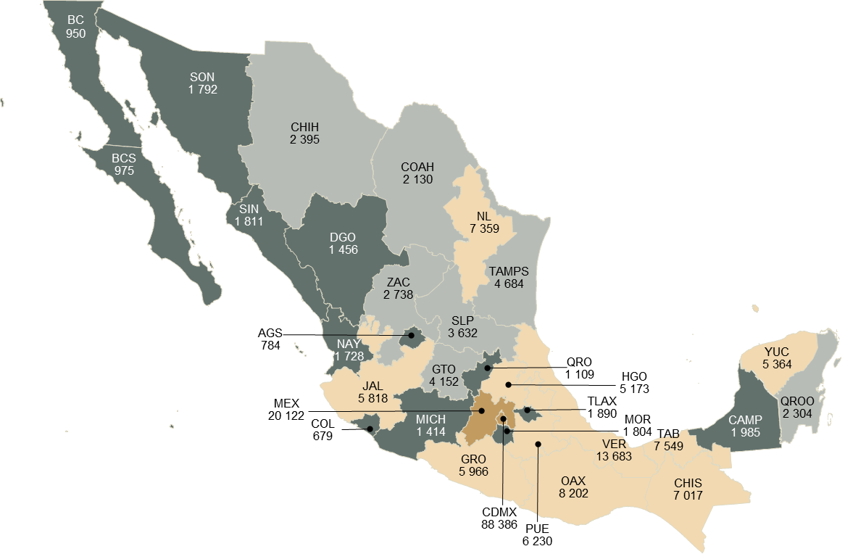
De 1 a 2 000 (13 entidades)
De 2 001 a 5 000 (7 entidades)
De 5 001 a 15 000 (10 entidades)
Más de 15 000 (2 entidades)
Servidoras y servidores públicos
En cuanto a la organización policial, 182 243 personas se encontraban adscritas a las corporaciones policiales. De ellas, 62.0 % (113 062) perteneció a la policía preventiva; 29.8 % (54 265) a la policía bancaria, comercial y/ o auxiliar; 5.4 % (9 805) a la policía de tránsito y 2.8 % (5 111) a otro tipo de corporación. Según el grado de organización jerárquica, 59.0 % de los hombres y 47.2 % de las mujeres eran de escala básica.

Gráfica 4
Personal en las instituciones de seguridad pública estatales,
según grado de organización jerárquica y sexo, 2021

La tasa más alta de personal de elementos de la policía preventiva por cada mil habitantes se registró en Ciudad de México, con 3.7, seguida de Tabasco, con 1.6.

Gráfica 5
Tasa de elementos de la policía preventiva en las instituciones de seguridad pública estatales, por cada mil habitantes, 2021

Nota: No se incluye Michoacán de Ocampo debido a que la información sobre personal operativo se considera de carácter reservado.
Según la función que desempeñó el personal adscrito a las corporaciones policiales, se observa que, al cierre de 2021, 90 425 elementos realizaron funciones de proximidad social, 64 424 de prevención, 15 582 de reacción y 4 105 de investigación.

Tabla 1
Personal en las instituciones de seguridad pública estatales, 2021

Entidad | Total | Proximidad  social | Prevención | Reacción | Investigación
NACIONAL | 174 536 | 90 425 | 64 424 | 15 582 | 4 105
CDMX | 90 547 | 80 837 | 2 487 | 6 460 | 763
MEX | 16 920 | 0 | 14 338 | 1 788 | 794
VER | 7 732 | 109 | 7 623 | 0 | 0
NL | 5 517 | 0 | 5 517 | 0 | 0
TAB | 4 862 | 275 | 3 762 | 106 | 719
PUE | 4 740 | 268 | 193 | 3 923 | 356
GRO | 4 683 | 1 383 | 2 802 | 444 | 54
CHIS | 4 456 | 435 | 3 883 | 29 | 109
YUC | 4 247 | 537 | 3 237 | 0 | 473
TAMPS | 4 203 | 442 | 3 578 | 132 | 51
GTO | 4 133 | 288 | 3 740 | 105 | 0
OAX | 2 451 | 1 854 | 0 | 463 | 134
JAL | 2 274 | 0 | 2 274 | 0 | 0
ZAC | 1 922 | 318 | 472 | 1 121 | 11
HGO | 1 770 | 19 | 1 560 | 69 | 122
SLP | 1 688 | 1 659 | 0 | 21 | 8
QROO | 1 430 | 20 | 1 355 | 40 | 15
NAY | 1 410 | 314 | 997 | 61 | 38
COAH | 1 302 | 699 | 244 | 359 | 0
CAMP | 1 262 | 21 | 1 168 | 49 | 24
CHIH | 1 218 | 19 | 1 199 | 0 | 0
SON | 1 013 | 19 | 921 | 52 | 21
DGO | 858 | 0 | 858 | 0 | 0
SIN | 801 | 295 | 282 | 177 | 47
AGS | 784 | 55 | 593 | 82 | 54
BC | 653 | 526 | 0 | 17 | 110
COL | 653 | 17 | 547 | 37 | 52
QRO | 620 | 0 | 620 | 0 | 0
BCS | 238 | 0 | 158 | 27 | 53
TLAX | 149 | 16 | 16 | 20 | 97

Nota: No se incluye Michoacán de Ocampo debido a que la información sobre personal operativo se considera de carácter reservado. Morelos no contó con datos o elementos para responder sobre el tema.

En cuanto al rango de ingresos, destaca que, del total de personal, 35.8 % percibió un ingreso bruto mensual entre 15 001 y 20 000 pesos. El personal que percibió un ingreso en dicho rango aumentó 39.9 % en comparación con lo reportado en 2020.

Gráfica 6
Personal en las instituciones de seguridad pública estatales según rango de ingresos

Nota: La suma de los porcentajes puede ser distinta a 100 % debido al redondeo de los decimales.

Al cierre de 2021, 65 286 personas adscritas a las corporaciones policiales de las instituciones de seguridad pública estatales contaban con Certificado Único Policial vigente. De ellas, 87.9 % estaba adscrito a la policía preventiva; 5.6 % a la policía de tránsito; 4.0 % a la policía bancaria, comercial y/ o auxiliar y 2.5 % a otro tipo de corporación policial.

Tabla 2
Personal adscrito a las instituciones de seguridad pública estatales que contaba con Certificado Único Policial vigente, al cierre de 2021
(Porcentaje)

Entidad | Policía  preventiva | Policía de  tránsito | Policía bancaria,  comercial y/o  auxiliar | Otro tipo de  corporación  policial
NACIONAL | 87.9 % | 5.6 % | 4.0 % | 2.5 %
AGS | 100.0 % | NA | NA | NA
BC | 100.0 % | NA | NA | NA
BCS | 100.0 % | NA | NA | NA
CAMP | 85.9 % | 5.9 % | NA | 8.2 %
COL | 100.0 % | NA | NA | NA
CHIS | 62.2 % | 7.0 % | 16.8 % | 14.1 %
DGO | 100.0 % | NA | NA | NA
GTO | 94.0 % | 6.0 % | NA | NA
GRO | 60.2 % | 2.0 % | 35.6 % | 2.2 %
HGO | 64.9 % | 32.0 % | 0.0 % | 3.1 %
JAL | 58.1 % | 41.9 % | NA | NA
MEX | 100.0 % | - | NA | -
MOR | 100.0 % | NA | 0.0 % | NA
NAY | 100.0 % | NA | NA | NA
NL | 100.0 % | NA | NA | 0.0 %
OAX | 85.0 % | 15.0 % | 0.0 % | 0.0 %
PUE | 83.6 % | NA | NA | 16.4 %
QRO | 100.0 % | NA | NA | NA
QROO | 95.8 % | 4.2 % | NA | NA
SLP | 100.0 % | 0.0 % | NA | NA
SIN | 99.9 % | NA | 0.1 % | NA
SON | 100.0 % | NA | NA | 0.0 %
TAB | 89.1 % | 10.9 % | 0.0 % | NA
TAMPS | 100.0 % | NA | 0.0 % | NA
TLAX | 74.0 % | 11.6 % | 14.4 % | 0.0 %
VER | 100.0 % | 0.0 % | NA | NA
YUC | 70.1 % | 6.3 % | 1.8 % | 21.8 %
ZAC | 100.0 % | 0.0 % | NA | 0.0 %

Nota: La suma de los porcentajes puede ser distinta a 100 % debido al redondeo de los decimales. Para Michoacán de Ocampo, la información sobre personal operativo se considera de carácter reservado. No se incluyen Ciudad de México, Chihuahua y Coahuila de Zaragoza, debido a que las instituciones de seguridad pública no contaron con datos o elementos para responder sobre el tema, o bien, no les aplica el tipo de corporación policial.
(-): No contó con datos o elementos para responder.
NA: No aplica debido a que no cuenta con el tipo de corporación policial.

Las prestaciones laborales que el personal adscrito a las instituciones de seguridad pública estatales con más frecuencia recibió, fueron: aguinaldo, prima vacacional y vacaciones. En cambio, las prestaciones con menor frecuencia fueron: créditos automotrices, créditos comerciales y seguro de gastos médicos mayores.

Gráfica 7
Personal en las instituciones de seguridad pública estatales
que recibió prestaciones laborales, 2021

*Apoyo para los familiares de elementos fallecidos en ejercicio de su función.
**Apoyo funerario para familiares del personal fallecido (no incluye al personal fallecido en ejercicio de su función).
***Apoyo para familiares de elementos desaparecidos y/ o no localizados.
Nota: Las prestaciones son independiente entre sí, por lo que no deben sumarse.
NA: No aplica.
A nivel nacional, durante 2021, fallecieron 945 personas adscritas a las instituciones de seguridad pública estatales. De ellas, 87.3 % fueron hombres y 12.7 % mujeres. La principal causa de defunción fue por causas naturales (77.0 %). En comparación con 2020, el total de fallecimientos disminuyó 34.8 por ciento. Destaca que 78 personas fallecieron durante la jornada laboral.

Gráfica 8
Personal en las instituciones de seguridad pública estatales fallecido, por causa del fallecimiento

Además de los fallecimientos del personal, 1 591 elementos sufrieron lesiones (98.5 % recibió incapacidad temporal y 1.4 % permanente); cinco fueron reportados como desaparecidos y 1 695 se jubilaron. La siguiente tabla presenta esta información por entidad federativa.

Tabla 3
Personal adscrito a las instituciones de seguridad pública estatales, según condición de fallecimiento, lesión, desaparición y jubilación durante 2021

Entidad | Servidoras y servidores públicos
 | Fallecidos (as) | Lesionados (as) | Desaparecidos (as) | Jubilados (as)
NACIONAL | 945 | 1 591 | 5 | 1 695
AGS | 2 | 18 | NA | 2
BC | 5 | 0 | NA | 0
BCS | 3 | 3 | NA | 0
CAMP | 5 | 0 | NA | 19
COAH | 6 | 7 | NA | 5
COL | 3 | 29 | NA | 21
CHIS | 43 | 0 | NA | 24
CHIH | 13 | 80 | NA | 2
CDMX | 261 | 0 | 0 | 715
DGO | 3 | 0 | NA | 0
GTO | 16 | 43 | NA | 14
GRO | 18 | 40 | NA | 4
HGO | 12 | 46 | NA | 14
JAL | 30 | 214 | 1 | 220
MEX | 125 | 52 | - | 175
MICH | 47 | 362 | NA | 1
MOR | 9 | 4 | NA | 1
NAY | 4 | 1 | NA | 33
NL | 22 | 72 | 1 | 60
OAX | 57 | 0 | NA | 18
PUE | 24 | 3 | NA | 16
QRO | 4 | 44 | NA | 71
QROO | 11 | 10 | NA | 29
SLP | 25 | 39 | 2 | 24
SIN | 13 | 34 | NA | 22
SON | 4 | 4 | NA | 59
TAB | 49 | 7 | NA | 8
TAMPS | 17 | 105 | NA | -
TLAX | 10 | 39 | NA | 6
VER | 66 | 75 | NA | 52
YUC | 21 | 160 | NA | 77
ZAC | 17 | 100 | 1 | 3

(-): No contó con datos o elementos para responder.
NA: No aplica debido a que no tuvo registro de desaparición o no localización de servidores públicos.

En 2021, las instituciones de seguridad pública estatales reportaron un presupuesto ejercido de 93 225 972 951 pesos. Esta cifra disminuyó 3.5 % en comparación con 2020.

Gráfica 9
Presupuesto ejercido por las instituciones de seguridad pública estatales
(Millones de pesos)

Ciudad de México y estado de México concentraron 35.2 % del total de presupuesto ejercido en materia de seguridad pública estatal.

Gráfica 10
Presupuesto ejercido por las instituciones de seguridad pública estatales, 2021
(Millones de pesos)

Nota: Tamaulipas no contó con datos o elementos para responder.

- Academias o institutos de formación policial

En 2021, las instituciones de seguridad pública estatales contaron con 35 academias o institutos de formación policial. Además, se contabilizaron 11 908 camas útiles, 10 912 para cadetes y 996 para instructores. Dichas academias ejercieron un presupuesto de 1 292 873 837 pesos, cifra que, en contraste con 2020, disminuyó 10.1 por ciento.

Gráfica 11
Espacios físicos de infraestructura de las academias y/ o institutos de formación policial,
según tipo, 2021

En el mismo periodo, en los programas de formación inicial para policía preventivo, de las academias y/ o institutos de formación policial estatales, ingresaron 14 025 cadetes, egresaron 11 281 y desertaron 3 239. En comparación con 2020, estas cifras aumentaron 30.2, 23.6 y 108.0 %, respectivamente.

Gráfica 12
Cadetes de los programas de formación inicial para policía preventivo

A continuación, se presentan los ingresos, egresos y deserciones de cadetes por entidad federativa.

Tabla 4
Cadetes de los programas de formación inicial para policía preventivo durante 2021

Entidad | Ingresos | Egresos | Deserciones
NACIONAL | 14 025 | 11 281 | 3 239
CDMX | 4 161 | 1 507 | 2 654
NL | 3 414 | 3 447 | 137
VER | 1 023 | 971 | 52
CHIS | 655 | 655 | 0
GTO | 593 | 967 | 56
PUE | 569 | 561 | 8
MICH | 557 | 546 | 11
MEX | 461 | 362 | 30
JAL | 453 | 453 | 0
COAH | 277 | 277 | 0
TAMPS | 267 | 84 | 147
QRO | 221 | 201 | 20
GRO | 134 | 132 | 2
COL | 122 | 122 | 0
HGO | 120 | 69 | 51
YUC | 120 | 108 | 12
ZAC | 118 | 111 | 7
MOR | 107 | 95 | 12
TAB | 107 | 101 | 6
DGO | 94 | 90 | 4
OAX | 92 | 92 | 0
BCS | 90 | 73 | 17
TLAX | 63 | 62 | 1
NAY | 54 | 53 | 1
CHIH | 49 | 40 | 9
SON | 40 | 39 | 1
QROO | 26 | 26 | 0
CAMP | 19 | 19 | 0
SIN | 19 | 18 | 1

Nota: No se incluye San Luis Potosí debido a que durante el año no contó con programa de formación inicial para policía preventivo estatal, únicamente para el ámbito municipal. En el caso de Aguascalientes, la entidad reportó no contar con alguna academia o instituto de formación policial. Baja California no contó con datos o elementos para responder.

- Régimen disciplinario

En 2021, las instituciones de seguridad pública estatales recibieron 11 455 quejas ciudadanas a través de los mecanismos para la recepción de quejas. De acuerdo con las cifras de 2020, las quejas disminuyeron 14.1 por ciento. La institución de seguridad pública de Ciudad de México concentró 45.0 % de estas quejas.

Gráfica 13
Quejas ciudadanas recibidas en las instituciones de seguridad pública estatales, 2021

Nota: No se incluyen Chihuahua y Michoacán de Ocampo debido a que no contaron con datos o elementos para responder, o bien, no contaron con mecanismos para la recepción de quejas ciudadanas.

Con motivo de la normatividad en materia de régimen disciplinario, se sancionó a 14 810 servidoras y servidores públicos. De estos, 85.4 % eran hombres y 14.6 %, mujeres. Además, 451 servidoras y servidores públicos fueron denunciados ante el Ministerio Público por la comisión de algún presunto delito realizado en el ejercicio de sus funciones. En comparación con 2020, las y los servidores públicos sancionados y denunciados aumentaron 29.7 y 23.9 %, respectivamente.

Gráfica 14
Servidoras y servidores públicos adscritos a las instituciones
de seguridad pública estatales sancionados y denunciados

2021
2020

En 2021, las 32 entidades federativas contaron con comisiones de honor y justicia, mismas que realizaron 84 ceremonias de reconocimiento al mérito. En dichas ceremonias, se reconoció a 57 103 servidoras y servidores públicos. Del total de personal con reconocimiento, 79.8 % fue mediante estímulos económicos, 14.6 % mediante la entrega de diplomas, medallas o condecoraciones, 5.5 % con ascensos o promociones y 0.1 % tuvo otro tipo de reconocimiento. A continuación, se presenta el personal reconocido, según tipo de estímulo y su distribución por sexo.

Gráfica 15
Servidoras y servidores públicos adscritos a las instituciones
de seguridad pública estatales reconocidos, 2021

Nota: La distribución se realizó considerando 57 109 servidoras y servidores públicos reconocidos, toda vez que un servidor público pudo recibir más de un tipo de reconocimiento.

- Ejercicio de la función de seguridad pública

Durante 2021, las instituciones de seguridad pública de las entidades federativas recibieron 63 187 634 llamadas a través de los sistemas telefónicos de emergencias. Del total, 25.3 % (15 998 381) fueron procedentes, 71.5 % (45 199 925), improcedentes y 3.2 % (1 989 328) correspondió a otro tipo de llamada. Las entidades que recibieron la mayor cantidad de llamadas procedentes fueron Nuevo León y Ciudad de México.

Gráfica 16
Llamadas procedentes recibidas a través de los sistemas telefónicos de emergencias, 2021

Nota: No se incluye información de Tamaulipas debido a que reportó no contar con datos o elementos para responder sobre el tema.

Con respecto a 2020, las llamadas procedentes en los distintos sistemas telefónicos aumentaron: en el sistema 911, 1.3 %; en el sistema 089, 8.3 % y en otro sistema 19.2 por ciento.

Gráfica 17
Llamadas procedentes recibidas a través de los sistemas telefónicos de emergencias

Nota: La categoría «Sistema 066» dejó de captarse en el levantamiento 2021 (información 2020); sin embargo, no registró cifras para 2018 y 2019. Por su parte, la categoría «Sistema 911» comenzó a captarse a partir del levantamiento 2018 (información 2017), por lo que no presenta cifras para periodos anteriores.
Derivado de las llamadas procedentes del sistema 911, se registraron 18 353 589 incidentes de emergencia. De estos, 47.0 % correspondió al tema de seguridad. Con respecto a 2020, se reportó un aumento de 0.8 % en la cantidad total de incidentes registrados.

Gráfica 18
Incidentes registrados en las llamadas procedentes recibidas
a través del sistema telefónico 911, por tipo

Nota: No se incluye la categoría «No identificado», que registró 2 411 206 y 3 000 370 incidentes en 2020 y 2021, respectivamente.

Según el tipo de incidente seleccionado, el principal fue ruido excesivo que, en comparación con lo reportado en 2020, disminuyó 35.1 por ciento. En cambio, incidentes relacionados con violencia contra la mujer y otros actos relacionados con la familia aumentaron 10.1 y 9.9 %, respectivamente.

Gráfica 19
Incidentes de seguridad seleccionados registrados en las llamadas procedentes recibidas
a través del sistema telefónico 911

Por lo que respecta a los incidentes registrados en las llamadas a través del sistema 089, se reportaron en total 348 488. Esta cifra disminuyó 10.1 % en comparación con 2020. El principal tipo de incidente reportado fue tráfico de drogas, que aumentó 62.4 % con respecto a 2020.

Gráfica 20
Principales incidentes registrados en las llamadas recibidas a través
del sistema telefónico 089

Nota: Se incluyen los 10 incidentes más frecuentes.

En 2021, el personal adscrito a las instituciones de seguridad pública estatales realizó 83 063 puestas a disposición de objetos y 479 691 puestas a disposición de personas. De las personas puestas a disposición, 62.4 % tuvo lugar ante un juez cívico u oficial calificador y 37.6 % ante el Ministerio Público. En contraste con 2020, los totales de puestas a disposición de objetos y de personas disminuyeron 22.7 y 35.1 %, respectivamente.

Gráfica 21
Puestas a disposición de personas y objetos realizadas por el personal de las instituciones de seguridad pública estatales

Por entidad federativa, destaca que Ciudad de México y Aguascalientes concentraron 35.9 % del total de puestas a disposición de personas ante el juez cívico y el Ministerio Público.

Mapa 2
Puestas a disposición de personas ante el juez cívico u oficial calificador y el ministerio público, 2021

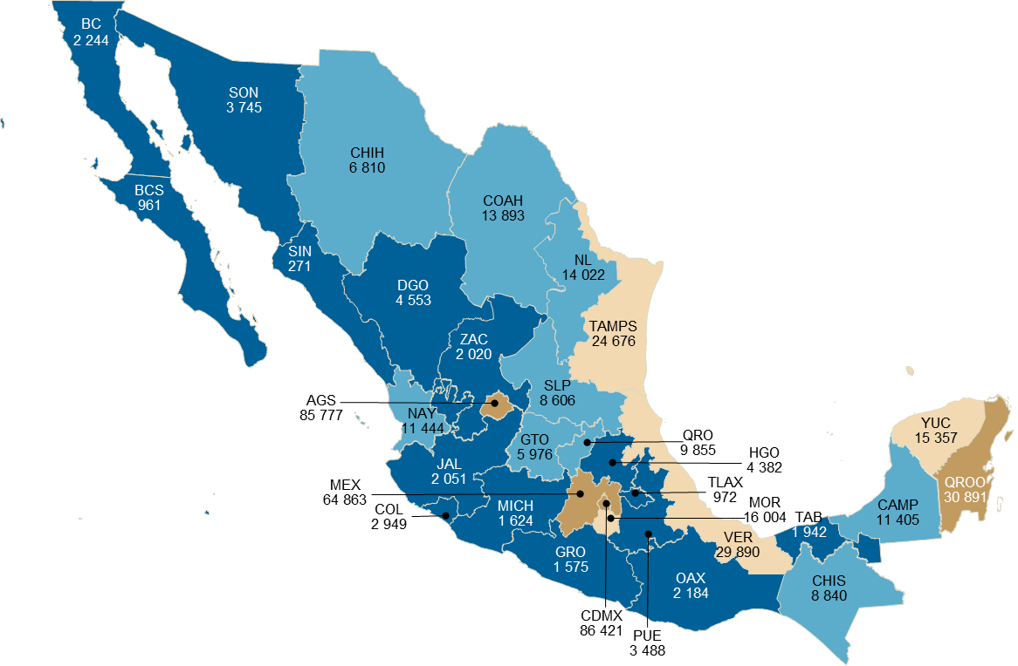
De 271 a 5 000 (15 entidades)
De 5 001 a 15 000 (9 entidades)
De 15 001 a 30 000 (4 entidades)
Más de 30 000 (4 entidades)
Puestas a disposición

En las puestas a disposición de personas realizadas ante el juez cívico u oficial calificador se registraron 299 900 presuntas faltas cívicas. Respecto al tipo de falta, 25.7 % correspondió a la generación de escándalos o ruidos. En comparación con lo reportado en 2020, el total de presuntas faltas cívicas disminuyó 44.5 por ciento.

Gráfica 22
Principales presuntas faltas cívicas registradas en las puestas a disposición de personas ante el juez cívico u oficial calificador

En el mismo periodo, se registraron 183 776 presuntos delitos en las puestas a disposición de personas ante el Ministerio Público. Los delitos contra la salud, relacionados con narcóticos en su modalidad de narcomenudeo fueron los de mayor frecuencia, con 33.8 por ciento. En contraste con 2020, estos delitos aumentaron 33.6 %, mientras que los presuntos delitos registrados disminuyeron 16.2 por ciento.

Gráfica 23
Principales presuntos delitos registrados en las puestas a disposición de personas
ante el Ministerio Público

- Aseguramientos

En 2021, las instituciones de seguridad pública estatales aseguraron 8 213 armas de fuego. De estas, 5 721 (69.7 %) eran cortas y 2 491 (30.3 %), largas. En contraste con lo reportado en 2020, la cantidad total de armas cortas aseguradas disminuyó 15.3 %; para las largas fue de 23.1 por ciento.

Gráfica 24
Armas aseguradas por instituciones de seguridad pública estatales

Nota: No se incluye la categoría «No identificado».

Ciudad de México y estado de México reportaron la mayor cantidad de armas de fuego aseguradas (1 401 y 868, respectivamente). Las dos entidades concentran 27.6 % del total nacional.

Mapa 3
Armas de fuego aseguradas por las instituciones de seguridad pública estatales, 2021

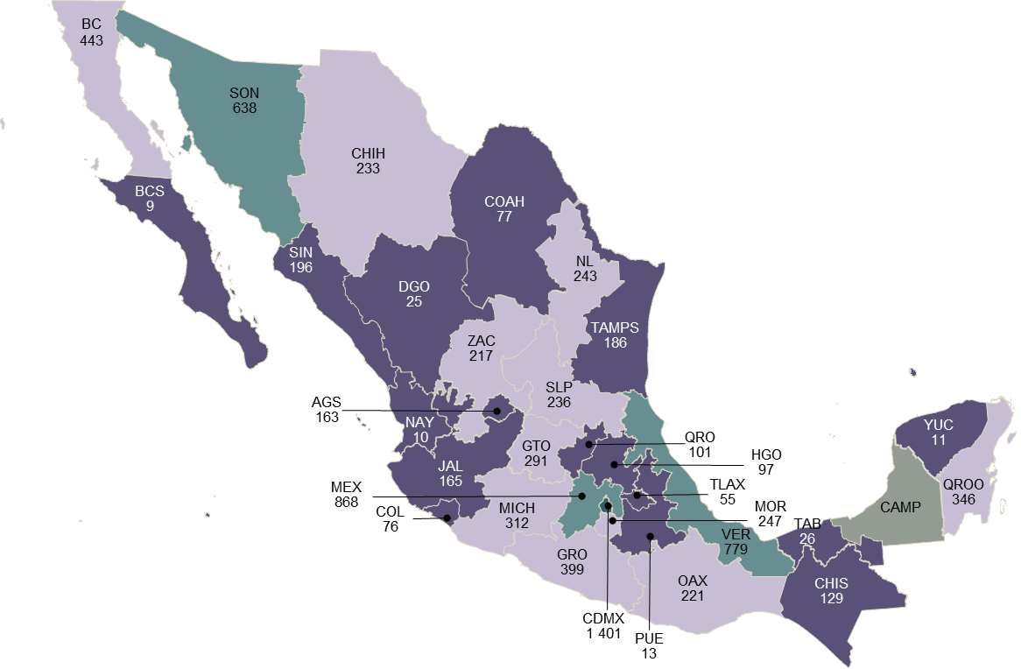
De 9 a 200 (16 entidades)
De 201 a 500 (11 entidades)
De 501 a 1 000 (tres entidades)
Más de 1 000 (una entidad)
No contó con datos o elementos para responder (una entidad)
Armas de fuego

En cuanto al aseguramiento de narcóticos, los principales fueron cannabis y psicotrópicos.

Tabla 5
Volumen de narcóticos asegurados por las instituciones de seguridad pública estatales

Cannabis sativa, indica o mariguana (en kilogramos)
 | 2020 | 2021
Total | 436 298.0 | 123 970.1
Hojas | 43 980.1 | 122 862.8
Hashis | 4 101.2 | 617.7
Semillas | 117.6 | 22.3
Plantas | 388 081.2 | 388.0
No especificado | 18.0 | 79.4
Psicotrópicos
 | 2020 | 2021
Total por unidad (tableta o cápsula) | 45 970.0 | 32 839.0
Cocaína
 | 2020 | 2021
Total en kilogramos | 273.9 | 3 248.9
Metanfetamina
 | 2020 | 2021
Total en kilogramos | 5 093.2 | 2 831.4
Total por unidad (tableta o cápsula) | 30 036.0 | 18 482.0
Amapola adormidera (opiáceos) (en kilogramos)
 | 2020 | 2021
Total | 800 397.5 | 327.9
Semillas | 290.7 | 43.2
Goma | 40.5 | 97.3
Heroína | 65.5 | 6.4
Plantas y/o bulbos | 800 000.8 | 181.0
Fentanilo
 | 2020 | 2021
Total en kilogramos | 26.3 | 84.3
Total por unidad (tableta o cápsula) | 45 467.0 | 8 905.0
Lisergida (LSD)
 | 2020 | 2021
Total en kilogramos | 0.2 | 11.4
MDA, Metilendioxianfetamina
 | 2020 | 2021
Total en kilogramos | 0.6 | 10
Total por unidad (tableta o cápsula) | 33 | -
MDMA, dl-34-metilendioxi-n-dimetilfeniletilamina
 | 2020 | 2021
Total en kilogramos | 0.1 | 8.0
Total por unidad (tableta o cápsula) | 93 | 891

(-): No contó con datos o elementos para responder.

- Víctimas

Durante 2021, las instituciones de seguridad pública estatales atendieron a 164 431 víctimas. De ellas, 71.2 % (116 985) fueron mujeres, 21.9 % (36 061) hombres y para 6.9 % (11 385) no se identificó el sexo de la persona. El grupo más vulnerable fue el de las mujeres, con 105 833.

Gráfica 25
Víctimas atendidas en las instituciones de seguridad pública estatales,
según grupo vulnerable, 2021

Nota: No se incluyen las categorías: «Grupo de población vulnerable no identificado», «No identificado» y «Ninguno». Para estas se reportaron 1 157, 33 741 y 7 945 personas, respectivamente. La distribución se realiza considerando 165 763 personas, toda vez que una persona pudo pertenecer a más de un grupo vulnerable.

- Personas desaparecidas y localizadas

En 2021, las instituciones de seguridad pública estatales conocieron 12 348 reportes de personas desaparecidas o no localizadas. Del total, 63.3 % correspondió a personas mayores de edad, 22.2 % a menores de edad y en 14.5 % no se contó con esta información. En cuanto al sexo de las personas reportadas como desaparecidas o no localizadas, 54.2 % fueron hombres, 35.1 % mujeres y para 10.7 % no se identificó el sexo. El estado de México y Morelos concentraron 34.5 % del total de personas desaparecidas o no localizadas que fueron reportadas ante las instituciones de seguridad pública estatal.

Gráfica 26
Reportes de personas desaparecidas o no localizadas que fueron hechos del conocimiento de las instituciones de seguridad pública estatales, 2021

Nota: No se incluyen Baja California Campeche y Chihuahua debido a que no contaron con datos o elementos para responder sobre el tema. En el caso de Coahuila de Zaragoza, Durango, Guanajuato, Jalisco, San Luis Potosí, Sinaloa y Tabasco reportaron no tener conocimiento de reportes de personas desaparecidas o no localizadas.
.

En el mismo periodo, las instituciones de seguridad pública estatal reportaron la localización de 2 488 personas. De ellas, 57.8 % eran mayores de edad, 40.2 % fueron personas menores de edad y para 2.0 % no se contó con esta información. Del total de personas localizadas, 53.3 % eran hombres, 46.0 % mujeres y en 0.7 % de los casos no se identificó el sexo. Yucatán fue la entidad con mayor cantidad de personas localizadas, con 955.

Gráfica 27
Personas localizadas por las instituciones de seguridad pública estatales, 2021

Nota: Baja California, Chihuahua y Durango no contaron con datos o elementos para responder sobre el tema. En cuanto a Coahuila de Zaragoza, Colima, Chiapas, Guanajuato, Jalisco, Morelos, Puebla, Quintana Roo, San Luis Potosí, Sinaloa, Sonora, Tabasco, Tlaxcala y Veracruz de Ignacio de la Llave no aplica el tema, debido a que no contaron con personas reportadas como desaparecidas. Las cifras de personas localizadas pueden incluir información de años anteriores, o bien, personas que fueron localizadas por el personal de seguridad pública estatal durante sus funciones sin la existencia previa de reportes de personas desaparecidas o no localizadas.
- Tránsito y vialidad

Durante 2021, en el ámbito estatal se levantaron 6 729 666 boletas de infracción. En estas se registraron 8 417 044 infracciones de tránsito. La mayoría de las infracciones se registraron en Ciudad de México. En comparación con 2020, las boletas de infracción levantadas y las infracciones aumentaron 223.3 y 49.8 % en 2021, respectivamente.

Gráfica 28
Infracciones de tránsito registradas por las instituciones de gobierno y de seguridad pública estatales, 2021

Nota: Para Baja California Sur, Colima, Durango, Morelos, Nuevo León, Sinaloa, Sonora y Tamaulipas no aplica el tema debido a que las instituciones de gobierno y seguridad pública estatales reportaron no estar facultadas para atender y sancionar infracciones de tránsito.

En cuanto al tipo de infracción, conducir a exceso de velocidad fue la más frecuente, ya que registró 67.3 % del total. Con respecto a 2020, este tipo de infracción aumentó 147.3 por ciento.

Gráfica 29
Infracciones de tránsito registradas por las instituciones de seguridad pública estatales

- Toma de casetas de peaje y obstrucciones de carreteras de jurisdicción estatal

A nivel nacional, las instituciones de seguridad pública estatales reportaron 638 tomas de casetas de peaje y 859 obstrucciones de carreteras de jurisdicción estatal. La entidad que reportó el mayor número de toma de casetas fue Michoacán de Ocampo (250), mientras que Morelos concentró la mayor cifra de obstrucciones de carreteras (337).

Gráfica 30
Tomas de casetas de peaje y de obstrucciones de carreteras de jurisdicción estatal, 2021

Nota: No se incluye el resto de las entidades debido a que no contaron con datos o elementos para responder sobre el tema, o bien, no aplicó debido a que no tuvieron registro de tomas de casetas u obstrucciones de carreteras de jurisdicción estatal. Los datos no incluyen eventos ocurridos en carreteras de jurisdicción federal o en otras vías de comunicación.

- Enfrentamientos

Finalmente, en 2021 se registraron 583 enfrentamientos en los que participaron elementos adscritos a las instituciones de seguridad pública de las entidades federativas. En comparación con lo reportado en 2020, el total de enfrentamientos disminuyó 18.6 por ciento. En estos se registró que 52 civiles armados fueron lesionados, 135 fallecieron y 253 fueron detenidos. Comparado con 2020, los civiles armados reportados como lesionados disminuyeron 44.1 %; los fallecidos, 52.0 % y los detenidos, 28.1 por ciento.

Tabla 6
Enfrentamientos en los que participaron elementos adscritos a las instituciones de seguridad estatales, por entidad federativa

Entidad | 2020 | 2021
NACIONAL | 716 | 583
MICH | 82 | 168
TAMPS | 272 | 134
VER | 112 | 105
ZAC | 29 | 33
CHIH | 40 | 31
GRO | 61 | 27
SLP | 18 | 18
NL | 13 | 11
JAL | 13 | 9
SIN | 6 | 8
MOR | 0 | 7
HGO | 6 | 6
MEX | 22 | 5
NAY | 0 | 4
SON | 0 | 4
COAH | 7 | 3
BC | 0 | 2
YUC | 1 | 2
GTO | 14 | 1
OAX | 6 | 1
PUE | 6 | 1
QRO | 1 | 1
QROO | 2 | 1
TLAX | 2 | 1
AGS | 1 | NA
BCS | 1 | NA

Nota: No se incluye Ciudad de México debido a que no contó con datos o elementos para responder sobre el tema. Campeche, Colima, Chiapas y Tabasco no reportaron enfrentamientos en ambos años.
NA: No aplica.

Para consultas de medios y periodistas, escribir a: comunicacionsocial@inegi.org.mx
o llamar al teléfono (55) 52-78-10-00, exts. 1134, 1260 y 1241.
Dirección de Atención a Medios/ Dirección General Adjunta de Comunicación

ANEXO

NOTA TÉCNICA

El CNSPE 2022 es un programa estadístico que se realiza en el ámbito estatal mexicano. Este programa ofrece información sobre la estructura, organización, recursos y ejercicio de la función de las instituciones encargadas de la seguridad pública de cada entidad federativa.
Los resultados del CNSPE 2022 integran información correspondiente a 2021 y 2022. Este último solo para las preguntas que solicitan datos al momento de la aplicación del cuestionario.

Las unidades de análisis son las instituciones encargadas de la función de seguridad pública de cada entidad federativa. El levantamiento fue del 11 de abril al 29 de julio de 2022.
Los resultados se presentan en la página del Instituto: https://www.inegi.org.mx/programas/cnspe/2022/ mediante cuadros estadísticos organizados en los siguientes apartados: «Estructura organizacional y recursos» y «Ejercicio de la función».

Productos y documentos del CNSPE 2022

Los productos y documentos derivados del CNSPE 2022 que el INEGI pone a disposición de las y los usuarios son los siguientes:

- Presentación de resultados
- Cuestionarios
- Glosario
- Documento de diseño
- Tabulados predefinidos
- Datos abiertos
- Metadatos

Debido al proceso de reconfiguración institucional por el que se creó la Secretaría de Seguridad Ciudadana (SSC) de Baja California, en sustitución de la Guardia Estatal de Seguridad e Investigación (GESI), adscrita a la Fiscalía General del Estado (FGE), para algunos temas no se cuenta con información o bien es de carácter parcial. Para Michoacán de Ocampo, la institución encargada de la función de seguridad pública reportó que la información sobre personal operativo se considera de carácter reservado. En el caso de Veracruz de Ignacio de Llave, no se incluye información referente al Instituto de la Policía Auxiliar y Protección Patrimonial (IPAX). Para la Ciudad de México es de carácter preliminar la información sobre Estructura organizacional y recursos, Academias o institutos de formación policial, Régimen disciplinario, Llamadas a través de los sistemas telefónicos de emergencias e Incidentes registrados.
Dos cargos de personas titulares de las instituciones de seguridad pública se encontraban vacantes.
Incluye al personal operativo y administrativo.
La información poblacional se obtuvo del Censo de Población y Vivienda 2020 (tabulados del cuestionario básico). La tasa se calculó dividiendo la cantidad de personal entre la cantidad de habitantes, multiplicado por mil.
La cantidad de personal por función realizada es menor a la del total de corporaciones policiales. Lo anterior porque no todo el personal realizó funciones de investigación, reacción, prevención y proximidad social.
Se refiere a los ingresos mensuales brutos.
Para 2020 se reportaron 56 721 servidoras y servidores públicos en dicho de ingresos. Para 2021 fue de 79 375.
Del personal que sufrió lesiones, en 0.1 % de los casos no se identificó el tiempo de incapacidad.
Incluye todos los conceptos del clasificador por objeto del gasto.
Para el periodo referido el presupuesto ejercido fue de 1 438 787 720 pesos.
En el periodo referido se recibieron 13 328 quejas ciudadanas.
Se refiere a las llamadas que implicaron un proceso de atención.
Se refiere a llamadas falsas, incompletas, bromas u otras similares.
Para el periodo referido se reportaron, en total, 18 205 896 incidentes.
Para el periodo referido se reportaron 387 529 incidentes.
Para el periodo referido, la cifra total de faltas cívicas fue de 540 754.
En el periodo referido se reportaron 219 211 presuntos delitos.
Para la categoría «No identificado» se reportó un arma (0.01 %). La suma de los porcentajes puede ser distinta a 100 % debido al redondeo de los decimales.
Se refiere a las personas atendidas a quienes se brindó atención o servicios orientados a la atención especializada de víctimas por parte de las instituciones encargadas de la función de seguridad pública de las entidades federativas.
La función de tránsito y vialidad se realizó principalmente por las instituciones de seguridad pública estatales y, en algunos casos, por otras instituciones de la administración pública estatal. Se presentan de manera simultánea los datos de ambos censos para facilidad de consulta y comparación de las personas usuarias. Para las entidades donde la función de tránsito y vialidad no fue atribución exclusiva de las instituciones de seguridad pública estatal, se pueden consultar los resultados del Censo Nacional de Gobiernos Estatales (CNGE) 2022, disponible en: www.inegi.org.mx/programas/cnge/2022/. Para Baja California Sur, Colima, Durango, Morelos, Nuevo León, Sinaloa, Sonora y Tamaulipas, dichas instituciones del ámbito estatal no se encontraban facultadas para atender y sancionar infracciones de tránsito.
Del total de boletas, 6 719 641 se reportaron para el CNSPE 2022 y 10 025 para el CNGE 2022.
Del total infracciones, 8 407 019 se reportaron para el CNSPE 2022 y 10 025 para el CNGE 2022.
En el periodo referido se reportaron 2 078 731 boletas de infracción levantadas y 5 610 527 de infracciones.
El cálculo incluye únicamente las cifras del CNSPE.
En el periodo referido se reportaron 2 289 355 infracciones de este tipo.
Incluye información únicamente del CNSPE 2022.
La información refiere a eventos reportados por las instituciones de seguridad pública estatal de los cuales se tuvo conocimiento y cuya ocurrencia fue identificada en carreteras de jurisdicción estatal. Por esta razón, se excluyen aquellos eventos ocurridos en carreteras de jurisdicción federal, así como en otras vías de comunicación, como vías férreas.
En el periodo referido, la cantidad de enfrentamientos reportados fue de 716.
En 2020, se registraron 93 civiles armados lesionados, 281 fallecidos y 352 detenidos.
Debido al proceso de reconfiguración institucional por el que se creó la SSC de Baja California, en sustitución de la GESI adscrita a la FGE, para algunos temas no se cuenta con información o bien esta es de carácter parcial. Para Michoacán de Ocampo, la institución encargada de la función de seguridad pública de la entidad federativa reportó que la información sobre personal operativo se considera de carácter reservado. En el caso de Veracruz de Ignacio de Llave, no se incluye información referente al IPAX. Para Ciudad de México es de carácter preliminar la información sobre Estructura organizacional y recursos, Academias o institutos de formación policial, Régimen disciplinario, Llamadas a través de los sistemas telefónicos de emergencias e Incidentes registrados.

